отчёт по лабораторной работе №
  - Первоначальное конфигурирование сети
Кхари Жекка Кализая арсе
Содержание

1. Цель работы
Провести подготовительную работу по первоначальной настройке коммутаторов сети.

2. Задание
Требуется сделать первоначальную настройку коммутаторов сети, представленной на схеме L1 (см. рис. 3.1 из раздела 3.3). Под первоначальной настройкой понимается указание имени устройства, его IP-адреса, настройка доступа по паролю к виртуальным терминалам и консоли, настройка удалённого доступа к устройству по ssh. При выполнении работы необходимо учитывать соглашение об именовании (см. раздел 2.5).

3. Выполнение лабораторной работы

3.1 создание топологии
Сначала былы расположенны все коммутаторы в рабочей области (рис. 1), здесь былы использованые один коммутатор 2960 и четыре коммутатора 2950.
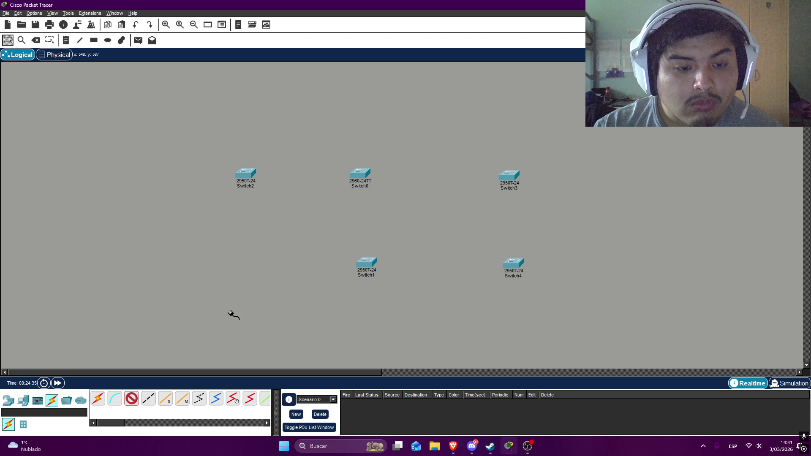
Рисунок 1: коммутаторы
Потом коммутаторы были соединенные проводами следуя таблицу быдно в предыдущей лабораторной работе (рис. 2).
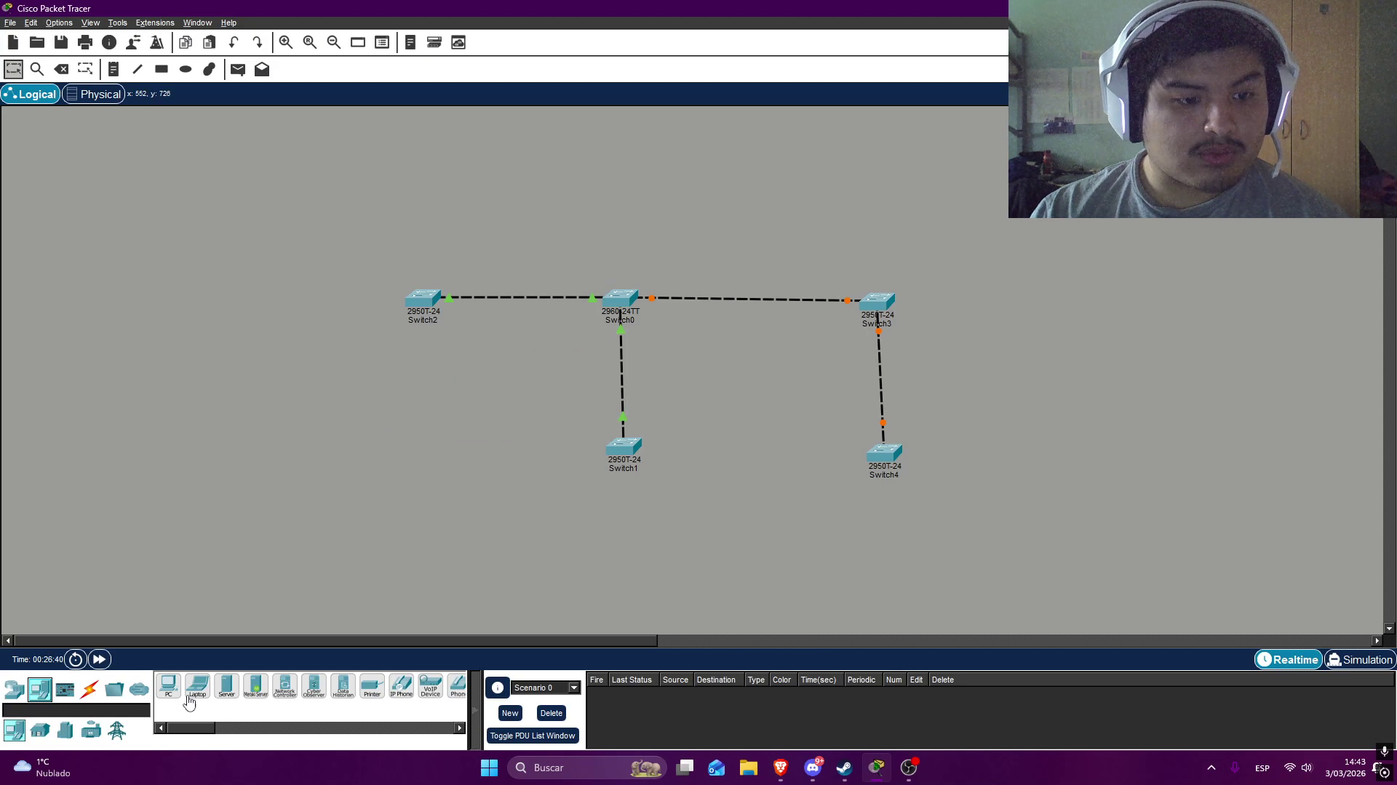
Рисунок 2: соединение коммутаторов
Дальше были расположенны обычные компьютеры и серверы (рис. 3).
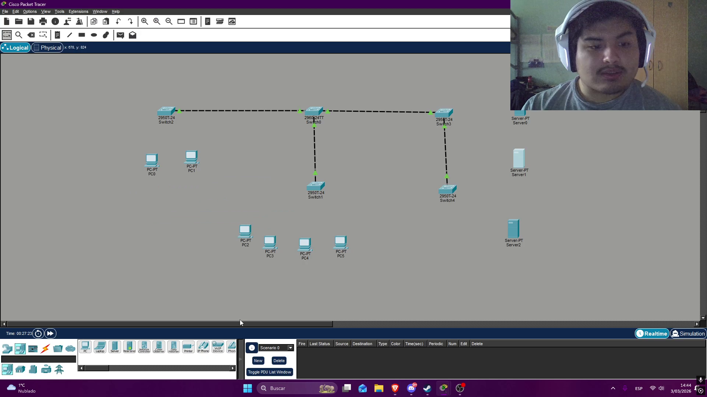
Рисунок 3: компьютеры и серверы
Затем были соединенны с помощью проводов (рис. 4).
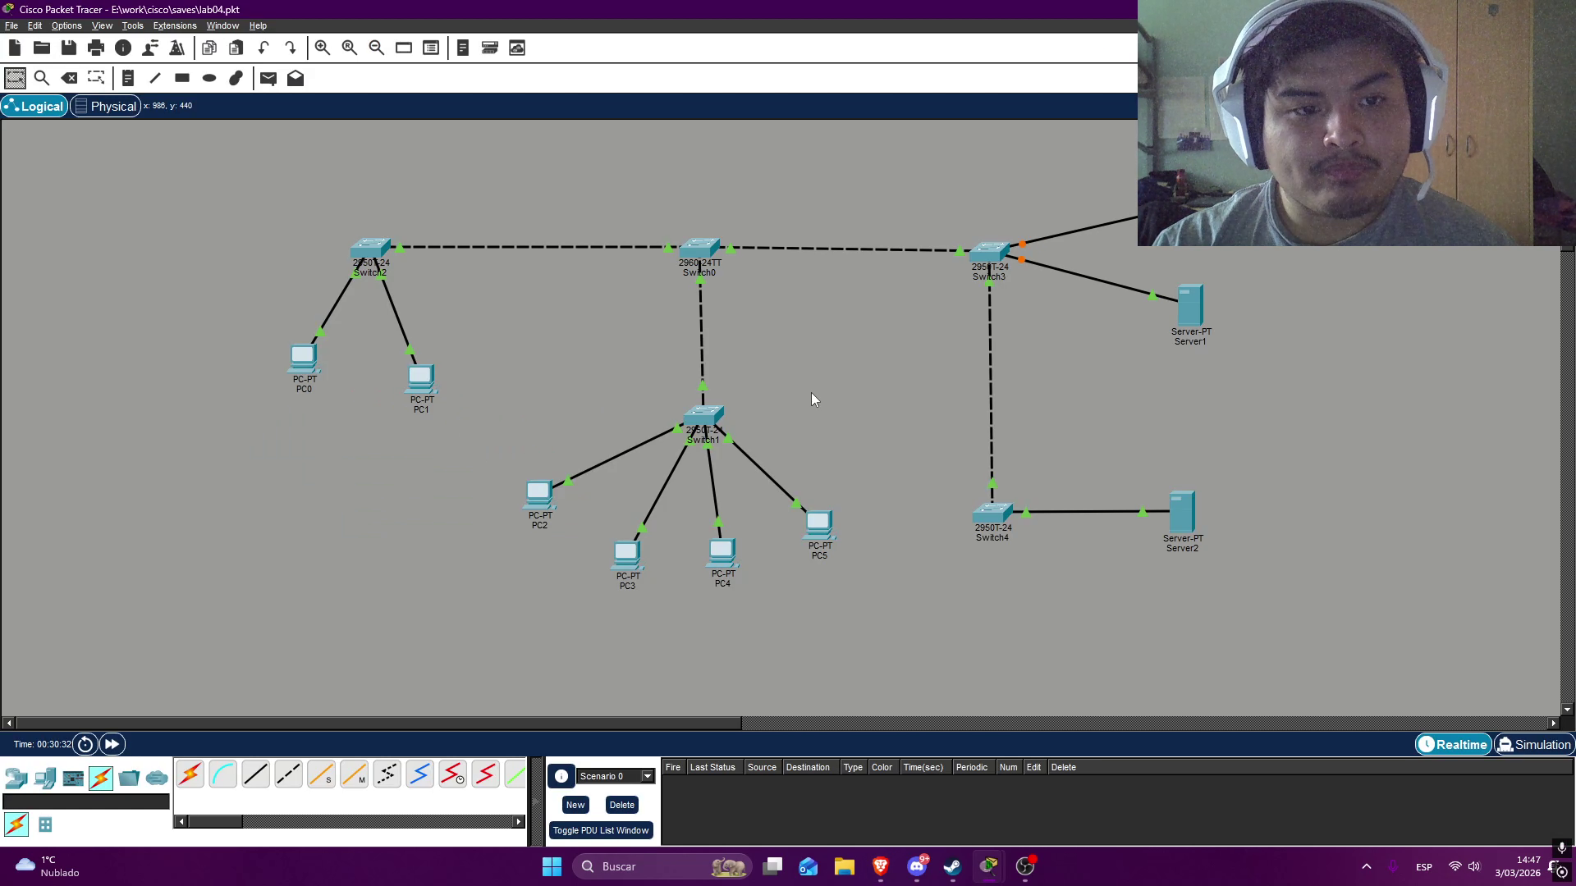
Рисунок 4: соединение компьютеров и серверов

3.2 настройка коммутаторы
Сначала я щелкал коммутатор 1 чтобы открывать окно и там я щелкал CLI. там я смог смотреть терминал, с которым я мог настроить коммутатор.
Сначала я изменил hostname на msk-donskaya-qscalizaya-sw-1, потом я начал настройку интерфейса VLAN2. я включил его и дал IP-адрес 10.128.1.2 и маску подсети 255.255.255.0 (этот IP-адрес будет измениться в каждом коммутаторе следуя таблицу IP-адресов) дальше я указал по умолчанию gateway 10.128.1.1. Дальше я настроил удаленный доступ
Затем настраиваются линии VTY (Virtual Teletype), чтобы обеспечить возможность одновременного подключения от 1 до 5 сессий (0–4). Далее задаётся пароль, который будет использоваться для этих сессий (cisco), и с помощью команды login принудительно активируется требование ввода пароля.
После этого настраивается физический доступ к коммутатору через консоль. снова устанавливается пароль (cisco) и принудительно включается его использование.
В завершение задаётся пароль (cisco) для привилегированного режима и активируется служба шифрования паролей. (рис. 5) .
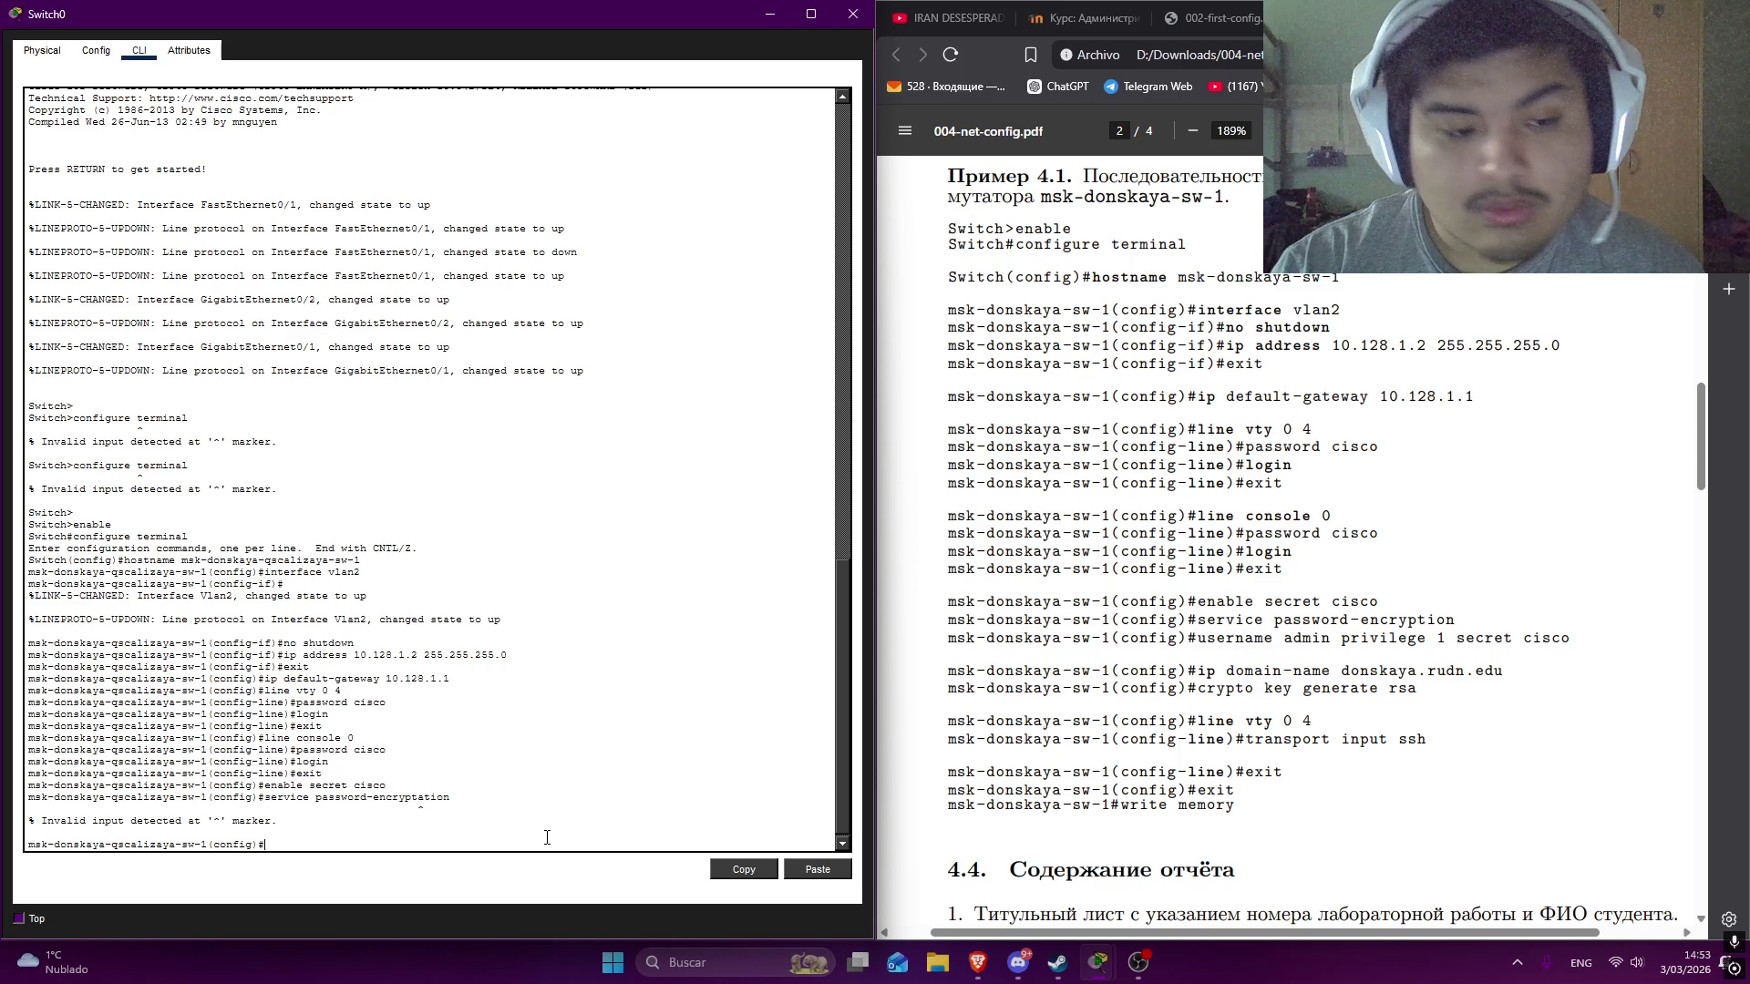
Рисунок 5: настройка VLAN2 и паролей
Затем был настроен пользователь для подключения по SSH с именем пользователя admin и паролем cisco, которому был назначен базовый уровень привилегий 1. После этого было задано доменное имя donskaya.rudn.edu. Также была создана RSA-ключевая пара с размером модуля 800 бит.
Далее я вернулся к настройке линий виртуального терминала (VTY), чтобы принудительно разрешить только подключение по SSH. После завершения конфигурации я вышел из режима настройки и сохранил изменения в памяти устройства. (рис. 6).
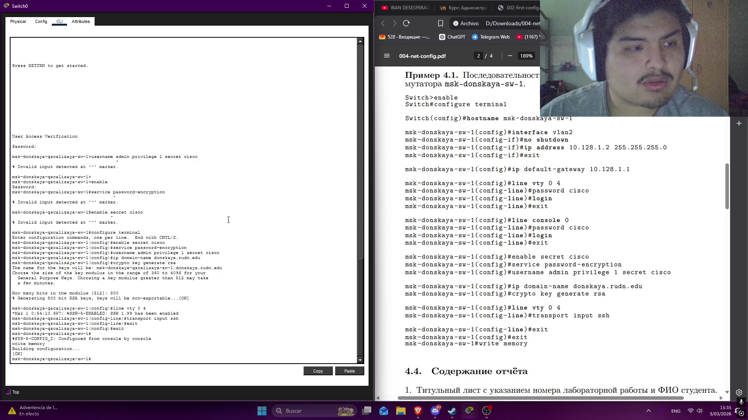
Рисунок 6: настройка пользователя и протокола SSH для vitual teletype
Потом я сделал тоже самое для всех остальных коммутаторов. (с рис. 7).
ip-адрес VLAN2:
- msk-donskaya-qscalizaya-sw-2: 10.128.1.3 (рис. 7).
- msk-donskaya-qscalizaya-sw-3: 10.128.1.4 (рис. 8).
- msk-donskaya-qscalizaya-sw-4: 10.128.1.5 (рис. 9).
- msk-pavlovskaya-qscalizaya-sw-1: 10.128.1.6 (рис. 10).
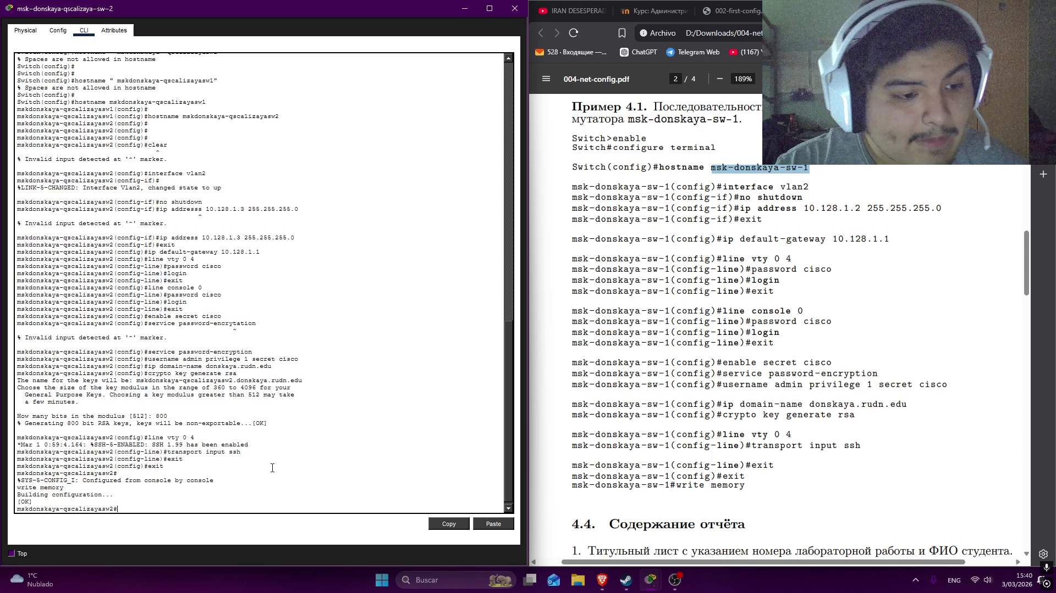
Рисунок 7: настройка коммутатора msk-donskaya-qscalizaya-sw-2

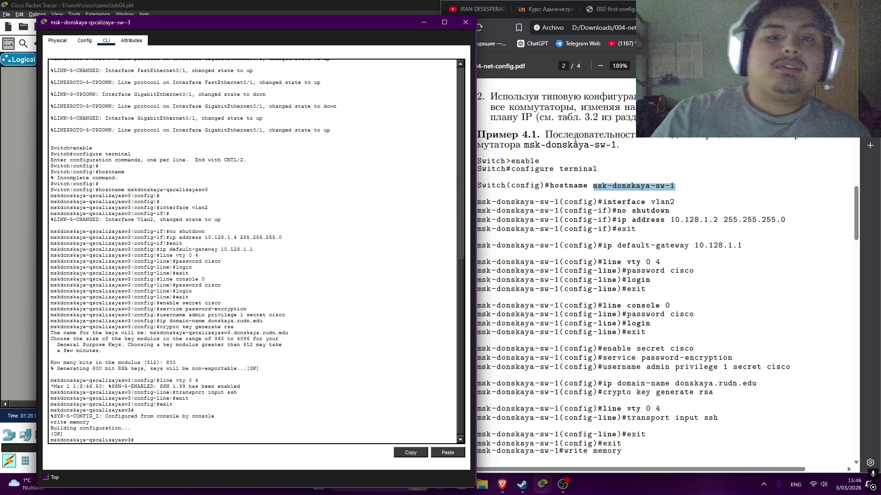
Рисунок 8: настройка коммутатора msk-donskaya-qscalizaya-sw-3

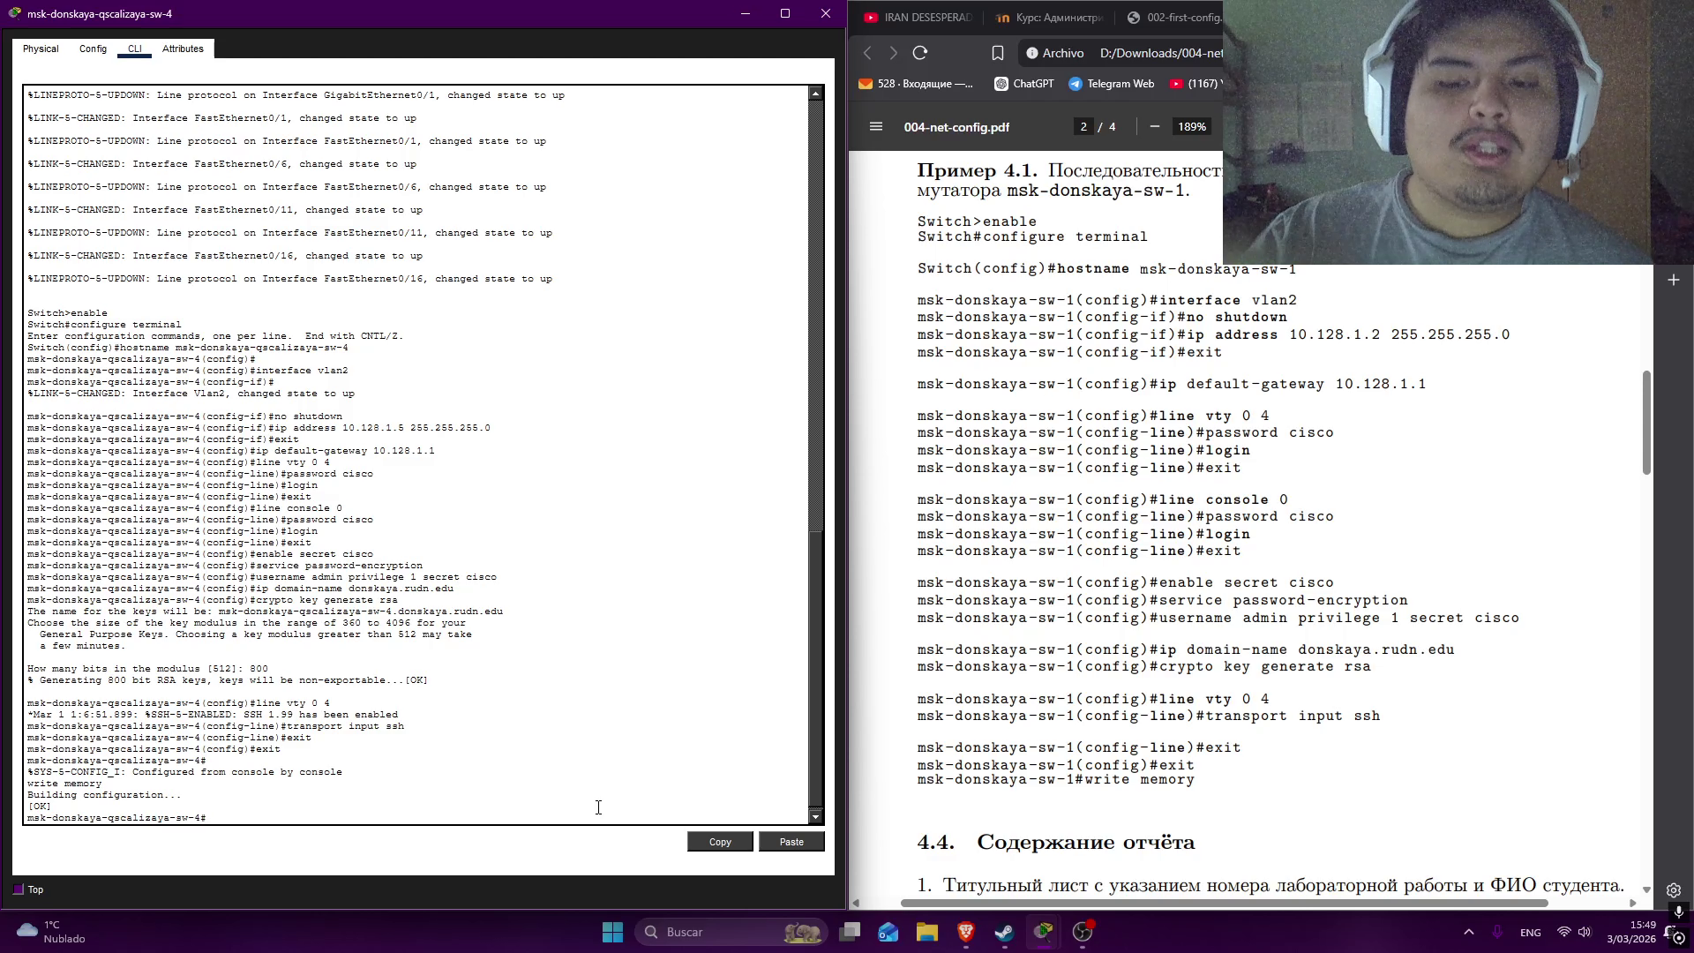
Рисунок 9: настройка коммутатора msk-donskaya-qscalizaya-sw-4

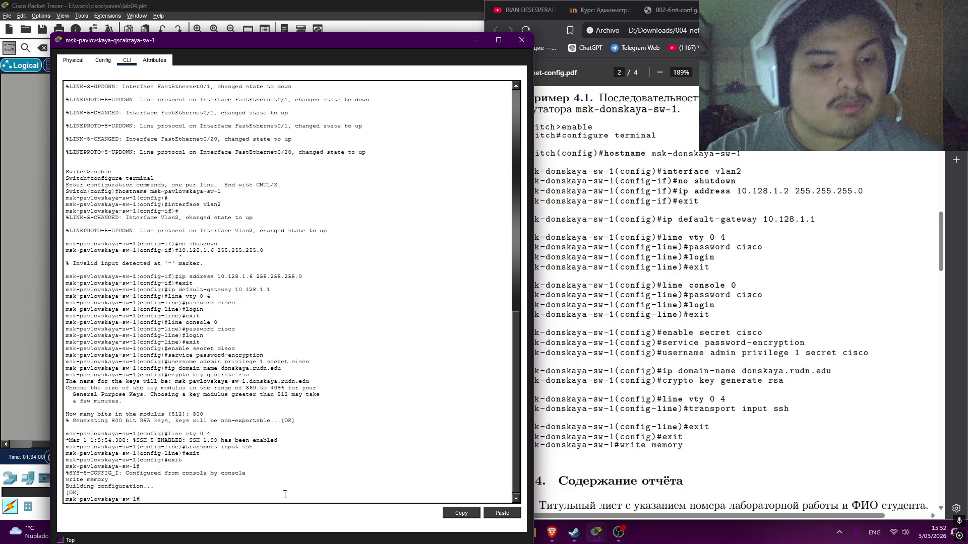
Рисунок 10: настройка коммутатора msk-pavlovskaya-qscalizaya-sw-1
Дальше я проверил работоспособность системы
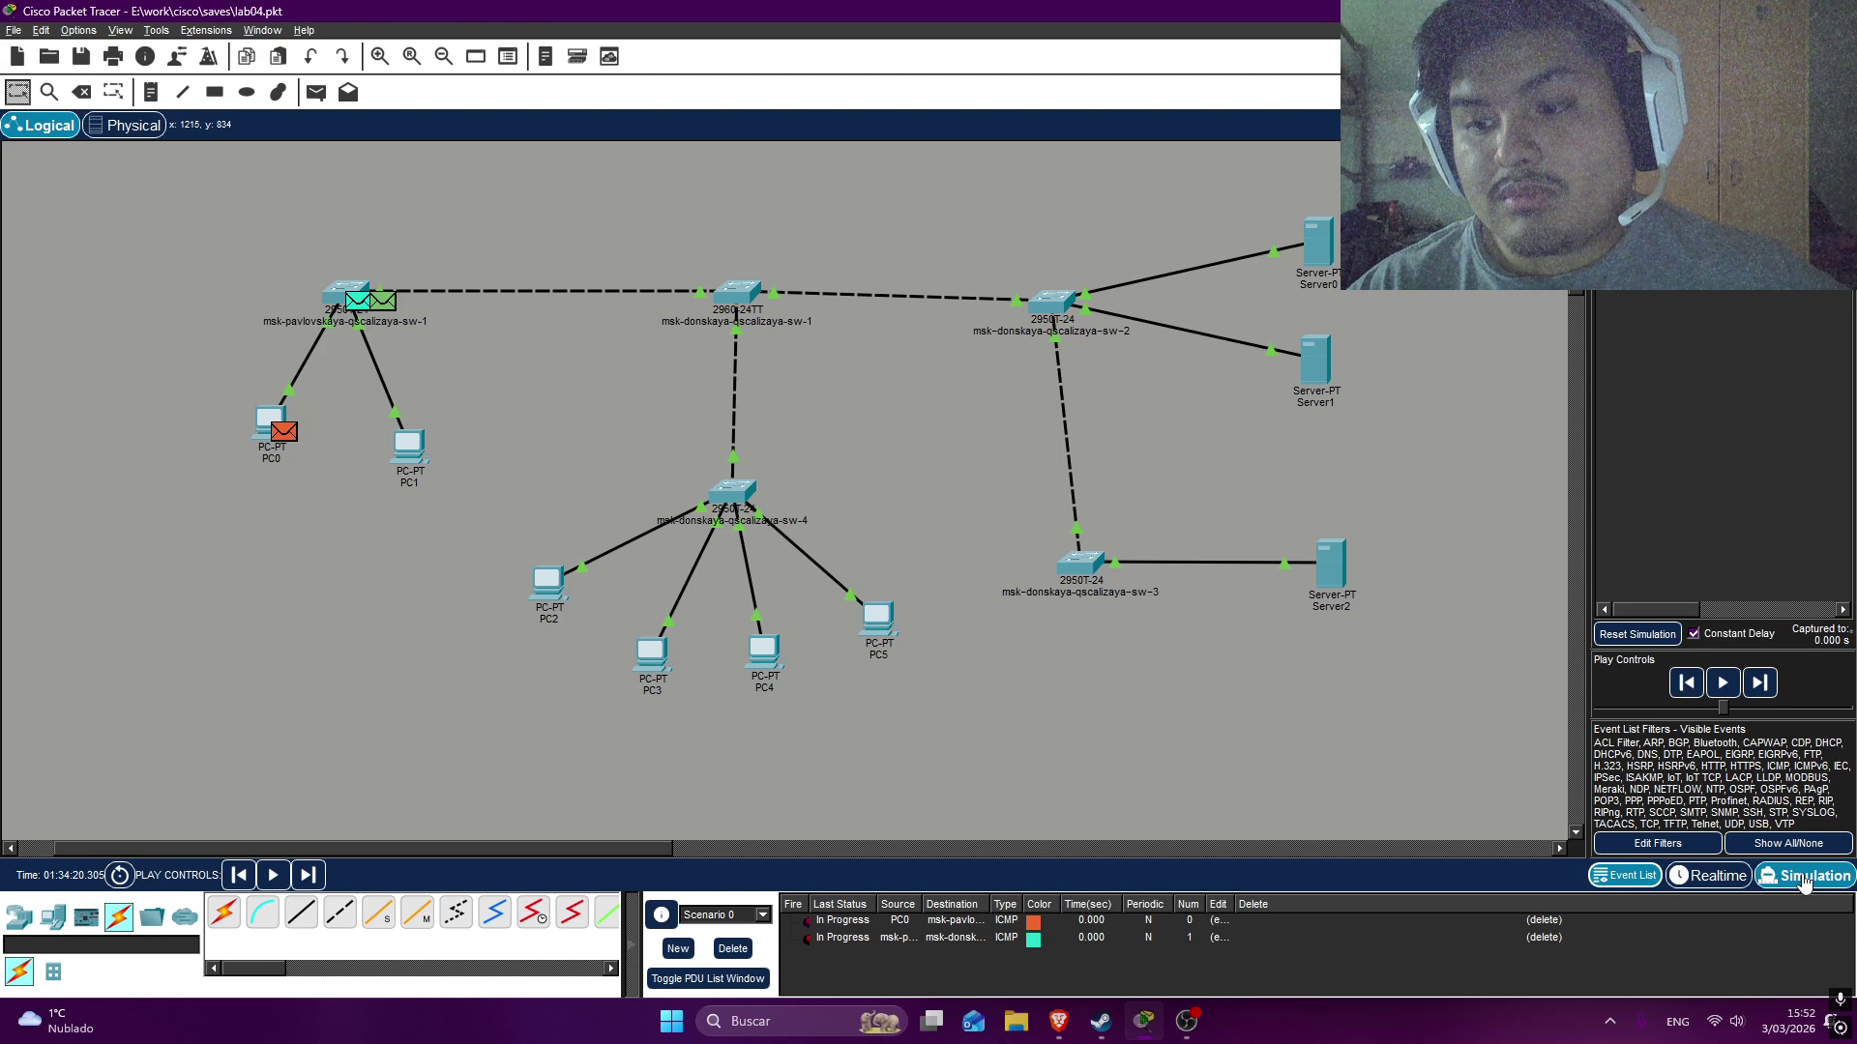
Рисунок 11: проверка системы

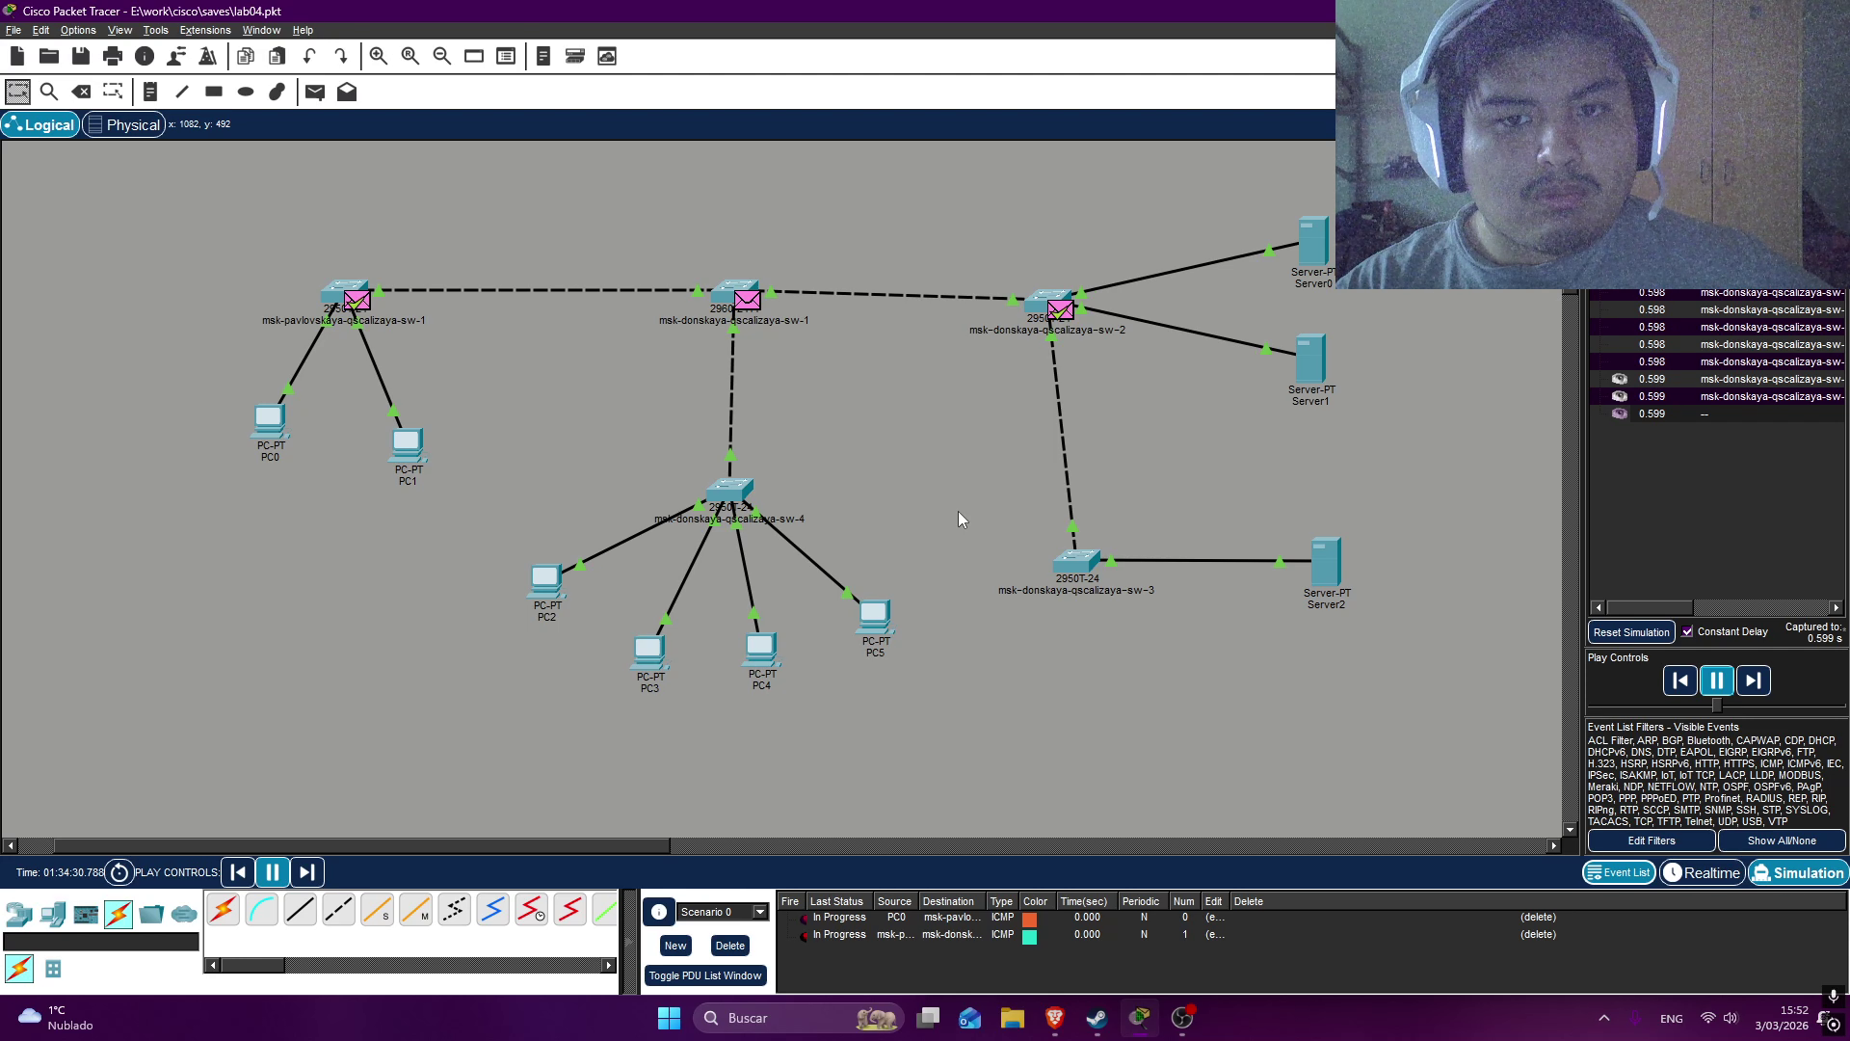
Рисунок 12: проверка системы

4. Выводы
В этой лабораторной работе я смог смотреть как можно настроить коммутаторы чтобы указывать IP-адрес VLAN2 и также как настроить Virtual teletype пароли и протокол SSH

Список литературы

